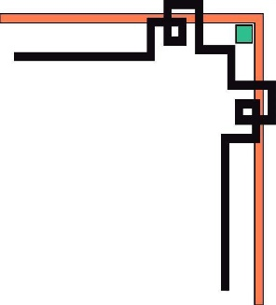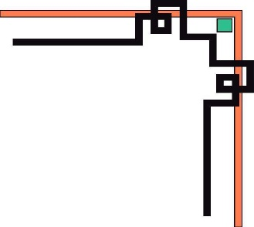

**BỘ GIÁO DỤC VÀ ĐÀO TẠO**

**ĐẠI HỌC DUY TÂN**

**KHOA CÔNG NGHỆ THÔNG TIN**

Tt (13)



**KHÓA LUẬN TỐT NGHIỆP**

**ĐỀ TÀI:**

**XÂY DỰNG WEBSITE ĐẶT TOUR DU LỊCH TÍCH HỢP AI TƯ VẤN LỊCH TRÌNH CHO KHÁCH HÀNG**

**TÀI LIỆU TESTCASE**



|  |  |
| --- | --- |
| **GIẢNG VIÊN HƯỚNG DẪN:** | TS.TRƯƠNG TIẾN VŨ |
| **SINH VIÊN THỰC HIỆN:** |  |

|  |  |  |
| --- | --- | --- |
| 01. | PHAN VĂN THANH | 2685 |
| 02. | NGUYỄN MINH TIỀN PHONG | 3914 |
| 03. | ĐẶNG HỮU QUANG HUY | 2636 |
| 04. | NGUYỄN SỶ KHẢI | 3831 |
| 05. | PHẠM THỊ THANH THÚY | 4438 |

*Đà Nẵng, Ngày 23, tháng 05 năm 2025*